МИНОБРНАУКИ РОССИИ
Санкт-Петербургский государственный
электротехнический университет
«ЛЭТИ» им. В.И. Ульянова (Ленина)
Кафедра МО ЭВМ

отчет
по лабораторной работе №2
по дисциплине «Базы данных»
Тема: Реализация базы данных в СУБД PostgreSQL

Студент гр. 1303 |  | Самохин К.А.
Преподаватель |  | Заславский М.М.

Санкт-Петербург
2023
Цель работы.
Развернуть локально PostgreSQL, написать запросы для создания и заполнения таблиц, написать запросы к БД, отвечающие на вопросы в задания.

Задание.
Вариант 18
Пусть требуется создать программную систему, предназначенную для менеджера музыкальных групп. Такая система должна обеспечивать хранение сведений о группах, включающих название группы, год образования и страну, состав исполнителей, положение в последнем хит-параде; репертуар группы. Сведения о каждой песне из репертуара группы — это ее название, композитор, автор текста. Необходимо также хранить данные о последней гастрольной поездке каждой группы: название гастрольной программы, названия населенных пунктов, дата начала и окончания выступлений, средняя цена билета (зависит от места выступления и положения группы в хит-параде). Возможно появление новой группы и изменение состава исполнителей. Каждая песня может быть в репертуаре только одной группы. Менеджеру могут потребоваться следующие сведения:
- Автор текста, композитор и дата создания песни с данным названием? В репертуар какой группы она входит?
- Репертуар наиболее популярной группы?
- Цена билета на последний концерт указанной группы?
- Состав исполнителей группы с заданным названием, их возраст и амплуа?
- Место и продолжительность гастролей группы с заданным названием?
- Какие группы в текущем году отмечают юбилей
- Самый молодой вокалист? Какую группу он представляет?

Выполнение работы.
Создана база данных.
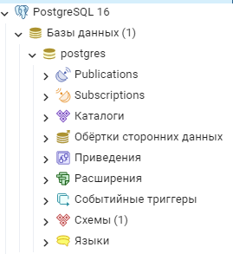
Рисунок 1. Вид созданной БД.

Созданы таблицы «Группа», «Артист», «Гастроли», «Артист_группа», «Страна», «Человек», «Город», «Песня» в соответствии со структурой БД, составленной в первой лабораторной работе, и написаны запросы на их заполнение.
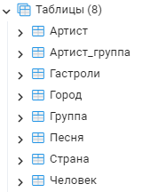
Рисунок 2. Созданные таблицы.

Работа запросов, необходимых менеджеру:
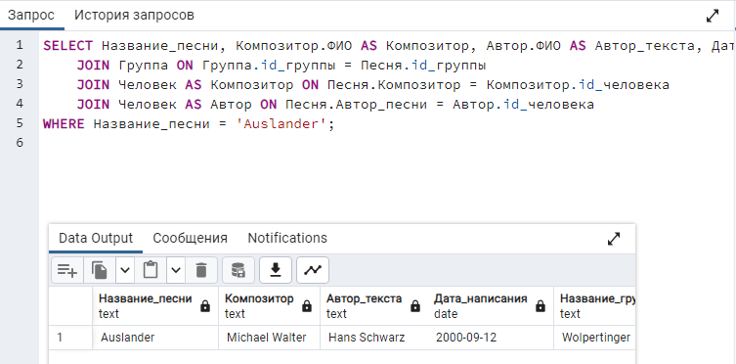
Рисунок 3. Автор текста, композитор и дата создания песни с данным названием, группа, в репертуар которой она входит.
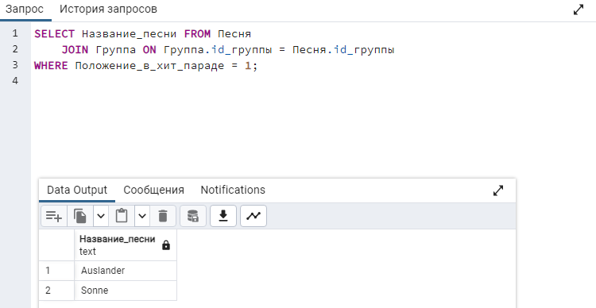
Рисунок 4. Репертуар наиболее популярной группы.

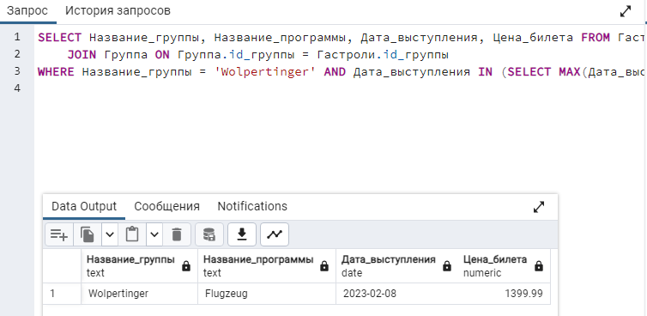
Рисунок 5. Цена билета на последний концерт указанной группы.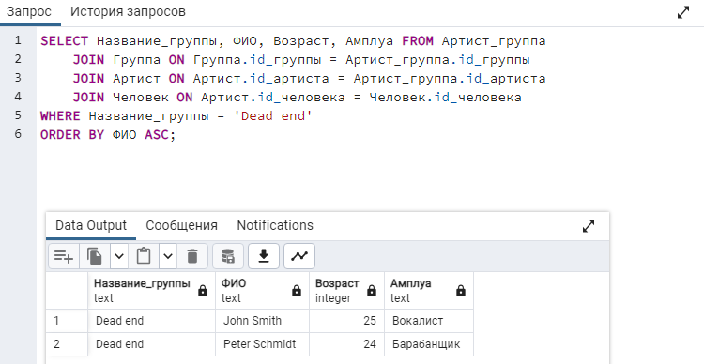
Рисунок 6. Состав исполнителей группы с заданным названием, их возраст и амплуа.

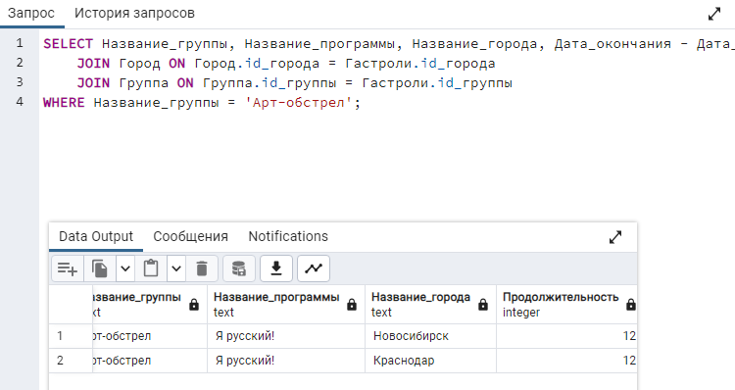
Рисунок 7. Место и продолжительность гастролей группы с заданным названием.

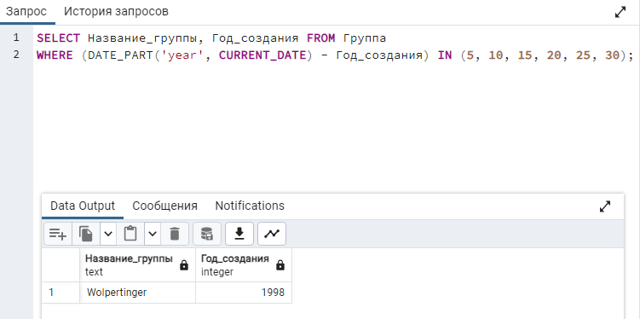
Рисунок 8. Какие группы в текущем году отмечают юбилей.
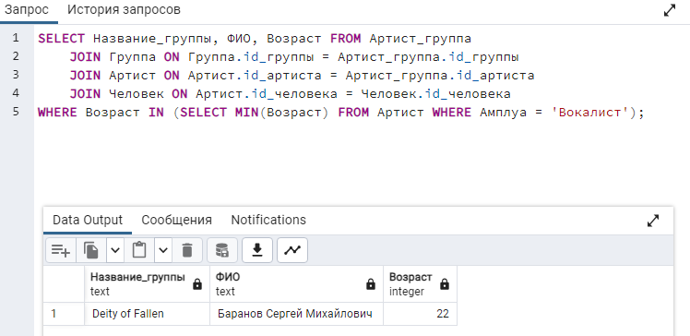
Рисунок 9. Самый молодой вокалист и группа, которую он представляет.

Вывод.
В ходе выполнения работы был развернут локально PostgreSQL, написаны запросы для создания и заполнения таблиц в соответствии со структурой БД, написаны запросы к БД, отвечающие на вопросы в задания.

Приложение А
Ссылки
Pull Request: https://github.com/moevm/sql-2023-1303/pull/37
DB Fiddle: https://www.db-fiddle.com/f/pgVbQ3hwzpwBWYLFU6tbzA/11

Приложение Б
Исходный код
Файл lab2.sql:
CREATE TABLE Страна(
id_страны SMALLSERIAL PRIMARY KEY,
Название_страны TEXT NOT NULL
);

CREATE TABLE Группа(
id_группы SMALLSERIAL PRIMARY KEY,
Название_группы TEXT NOT NULL,
Год_создания SMALLINT NOT NULL,
id_страны SMALLINT,
Положение_в_хит_параде SMALLSERIAL NOT NULL,
FOREIGN KEY (id_страны) REFERENCES Страна(id_страны) ON DELETE SET NULL
);

CREATE TABLE Человек(
id_человека SMALLSERIAL PRIMARY KEY,
ФИО TEXT NOT NULL
);

CREATE TABLE Песня(
id_песни SMALLSERIAL PRIMARY KEY,
Название_песни TEXT NOT NULL,
Композитор SMALLINT,
FOREIGN KEY (Композитор) REFERENCES Человек(id_человека) ON DELETE SET NULL,
Автор_песни SMALLINT,
FOREIGN KEY (Автор_песни) REFERENCES Человек(id_человека) ON DELETE SET NULL,
id_группы SMALLINT,
FOREIGN KEY (id_группы) REFERENCES Группа(id_группы) ON DELETE CASCADE,
Дата_написания DATE NOT NULL
);

CREATE TABLE Артист(
id_артиста SMALLSERIAL PRIMARY KEY,
Возраст INTEGER NOT NULL,
Амплуа TEXT NOT NULL,
id_человека SMALLINT,
FOREIGN KEY (id_человека) REFERENCES Человек(id_человека) ON DELETE CASCADE
);

CREATE TABLE Город(
id_города SMALLSERIAL PRIMARY KEY,
Название_города TEXT NOT NULL
);

CREATE TABLE Артист_группа(
id_группы SMALLINT,
id_артиста SMALLINT,
PRIMARY KEY (id_группы, id_артиста)
);

CREATE TABLE Гастроли(
id_выступления SMALLSERIAL PRIMARY KEY,
Название_программы TEXT NOT NULL,
id_города SMALLINT,
Дата_начала DATE NOT NULL,
Дата_окончания DATE NOT NULL,
Дата_выступления DATE NOT NULL,
Цена_билета NUMERIC NOT NULL,
id_группы SMALLINT,
FOREIGN KEY (id_города) REFERENCES Город(id_города) ON DELETE CASCADE,
FOREIGN KEY (id_группы) REFERENCES Группа(id_группы) ON DELETE CASCADE
);

INSERT INTO Страна(Название_страны) VALUES
('Россия'),
('Германия'),
('Ведикобритания');

INSERT INTO Человек(ФИО) VALUES
('Баранов Сергей Михайлович'),
('Иванов Георгий Алексеевич'),
('Michael Walter'),
('Hans Schwarz'),
('Peter Schmidt'),
('John Smith'),
('Thomas Davies'),
('Henry Walker');

INSERT INTO Город(Название_города) VALUES
('Москва'),
('Санкт-Петербург'),
('Краснодар'),
('Новосибирск'),
('Мюнхен'),
('Берлин'),
('Лондон'),
('Манчестер');

INSERT INTO Группа(Название_группы, Год_создания, id_страны, Положение_в_хит_параде) VALUES
('Dead end', 1997, 3, 2),
('Арт-обстрел', 2000, 1, 3),
('Wolpertinger', 1995, 2, 1),
('Мираж', 2004, 1, 4);

INSERT INTO Песня(Название_песни, Композитор, Автор_песни, id_группы, Дата_написания) VALUES
('Rainy Day', 2, 1, 4, '2009-03-25'),
('Time Bomb', 2, 1, 4, '2010-01-17'),
('Auslander', 3, 4, 3, '2000-09-12'),
('Sonne', 3, 4, 3, '2003-11-04'),
('Amnesia', 6, 5, 1, '2001-06-15'),
('After Dark', 6, 5, 1, '2008-10-20'),
('Мой друг', 8, 7, 2, '2010-08-18'),
('Тепло', 8, 7, 2, '2019-04-24');

INSERT INTO Артист(Возраст, Амплуа, id_человека) VALUES
(22, 'Вокалист', 1),
(20, 'Гитарист', 2),
(24, 'Волкалист', 8),
(21, 'Басист', 7),
(25, 'Вокалист', 3),
(24, 'Барабанщик', 4),
(23, 'Гитарист', 5),
(27, 'Барабанщик', 6);

INSERT INTO Артист_группа (id_группы, id_артиста) VALUES
(4, 1),
(4, 2),
(1, 5),
(1, 6),
(2, 7),
(2, 8),
(3, 3),
(3, 4);

INSERT INTO Гастроли(Название_программы, id_города, Дата_начала, Дата_окончания, Дата_выступления, Цена_билета, id_группы) VALUES
('Tour', 7, '2023-04-12', '2023-04-22', '2023-04-15', 999.99, 1),
('Tour', 8, '2023-04-12', '2023-04-22', '2023-04-19', 899.99, 1),
('Я русский!', 4, '2023-06-23', '2023-07-05', '2023-06-27', 499.99, 2),
('Я русский!', 3, '2023-06-23', '2023-07-05', '2023-07-01', 399.99, 2),
('Flugzeug', 5, '2023-02-03', '2023-02-10', '2023-02-04', 1199.99, 3),
('Flugzeug', 6, '2023-02-03', '2023-02-10', '2023-02-08', 1399.99, 3),
('Малый тур', 2, '2023-09-10', '2023-09-21', '2023-09-13', 799.99, 4),
('Малый тур', 1, '2023-09-10', '2023-09-21', '2023-02-19', 799.99, 4);

SELECT Название_песни, Композитор.ФИО AS Композитор, Автор.ФИО AS Автор_текста, Дата_написания, Название_группы FROM Песня
JOIN Группа ON Группа.id_группы = Песня.id_группы
JOIN Человек AS Композитор ON Песня.Композитор = Композитор.id_человека
JOIN Человек AS Автор ON Песня.Автор_песни = Автор.id_человека
WHERE Название_песни = 'Auslander';

SELECT Название_песни FROM Песня
JOIN Группа ON Группа.id_группы = Песня.id_группы
WHERE Положение_в_хит_параде = 1;

SELECT Название_группы, Название_программы, Дата_выступления, Цена_билета FROM Гастроли
JOIN Группа ON Группа.id_группы = Гастроли.id_группы
WHERE Название_группы = 'Wolpertinger' AND Дата_выступления IN (SELECT MAX(Дата_выступления) FROM Гастроли GROUP BY id_группы);

SELECT Название_группы, ФИО, Возраст, Амплуа FROM Артист_группа
JOIN Группа ON Группа.id_группы = Артист_группа.id_группы
JOIN Артист ON Артист.id_артиста = Артист_группа.id_артиста
JOIN Человек ON Артист.id_человека = Человек.id_человека
WHERE Название_группы = 'Dead end'
ORDER BY ФИО ASC;

SELECT Название_группы, Название_программы, Название_города, Дата_окончания - Дата_начала AS Продолжительность FROM Гастроли
JOIN Город ON Город.id_города = Гастроли.id_города
JOIN Группа ON Группа.id_группы = Гастроли.id_группы
WHERE Название_группы = 'Арт-обстрел';

SELECT Название_группы, Год_создания FROM Группа
WHERE CAST((DATE_PART('year', CURRENT_DATE) - Год_создания) AS INTEGER)%5 = 0;

SELECT Название_группы, ФИО, Возраст FROM Артист_группа
JOIN Группа ON Группа.id_группы = Артист_группа.id_группы
JOIN Артист ON Артист.id_артиста = Артист_группа.id_артиста
JOIN Человек ON Артист.id_человека = Человек.id_человека
WHERE Возраст IN (SELECT MIN(Возраст) FROM Артист WHERE Амплуа = 'Вокалист');

